关于Ubuntu运行级别、开机启动脚本的说明

目录简介

1.1介绍Ubuntu下面的自启动脚本目录

1.2 Linux操作系统运行级别的概念

1.3关于操作系统自启脚本的启动顺序

1.4 Linux操作系统运行级别的概念

1.5 自启和关闭自启服务

1.6 对于init [number]命令

Content：

1.1 介绍Ubuntu操作系统关于自启动脚本的几个目录

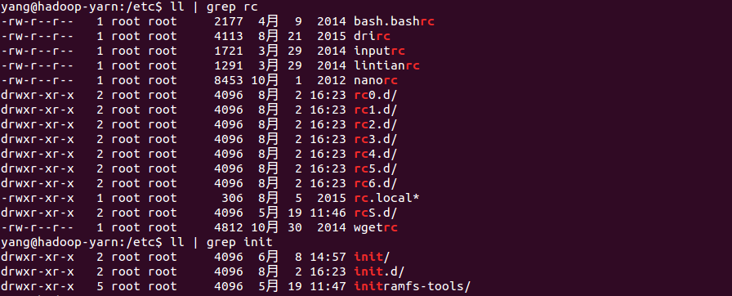

其中rc0.d~rc.6.d文件夹下分别对应的是操作系统0-6级运行的状态下需要执行的脚本。此外还有rcS.d文件夹和rc.local文件，而在这些文件夹下的文件，都是软链文件，指向指定位置的脚本，有图为证：

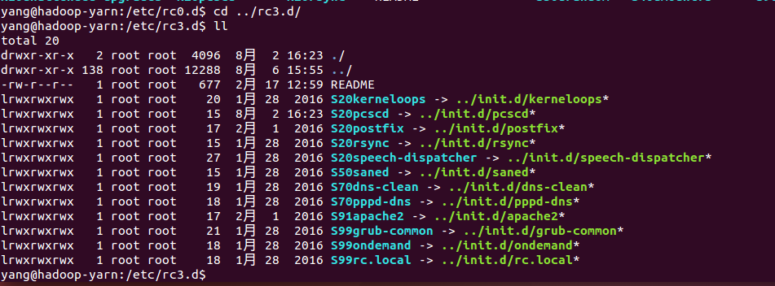

经查看，发现这些软链都是指向同一个文件夹../init.d/的脚本文件，我们查看其它的文件夹，发现情况都是这样子。因此所有开机自启动的脚本文件都是放在/etc/init.d/目录下面的：

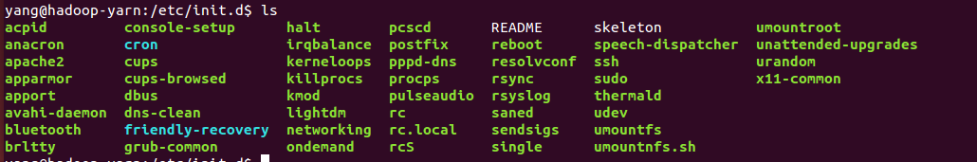

那么这些rcN.d分别代表什么意义？或者是说是不是按照0~6的顺序依次运行？肯定不是。因为我们查看rc0.d folder

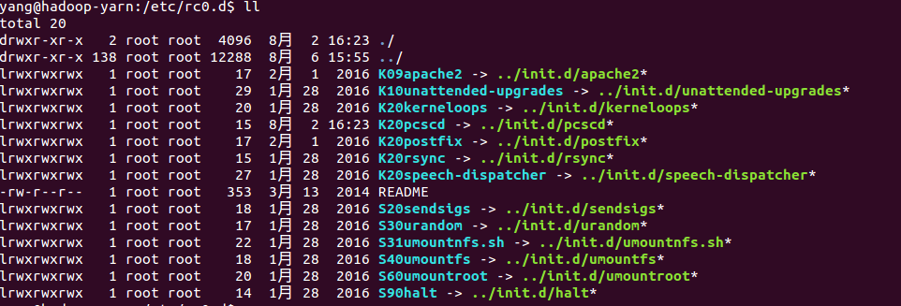

发现，在该文件夹下，居然有halt（关机）脚本，因此开启操作系统的时候，肯定不可能执行这个。因此证明rcN.d这几个folders之间是相互独立的，没有什么本质的联系。

那么为什么会有这几个文件夹的区别呢？这就引入了linux操作系统的运行级别（run-level）概念。

1.2 Linux操作系统运行级别的概念

根据前面学习的内容，我们知道有rc0~6在加 rcS.d & rc.local,后面这两个我们先不看，至少存在0-6共七种运行级别。这里的运行级别的概念被称为System V的运行机制。这七种运行级别的含义如下（仅仅针对Ubuntu，其他系统定义可能不完全一样）：

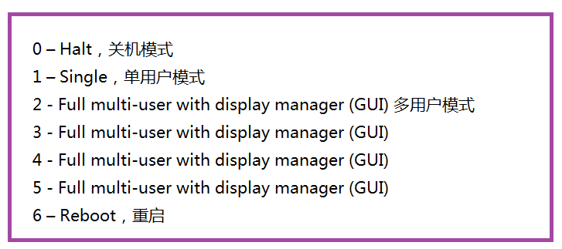

我们可以通过runlevel查看当前系统的运行状态



也就是说我们系统的运行级别目前是2，该参数的配置文件/etc/init/rc-sysinit.conf

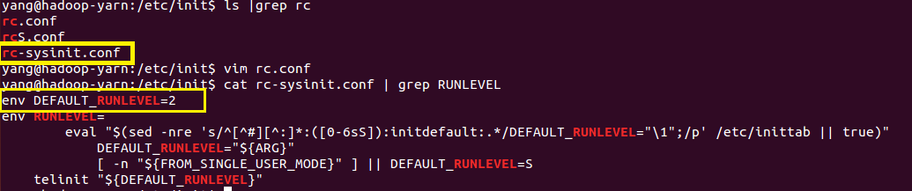

因此我们开机自启动的脚本在rc2.d文件夹下，所有的软链指向/etc/init.d/中的脚本文件：

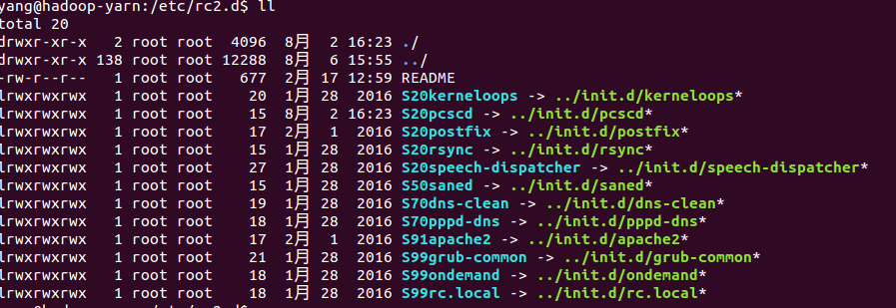

这些就是我们默认开机状态下，要启动的服务，如果我们将自己的脚本放在/etc/init.d/目录下，同时在rcN.d中创建软链，指向该文件（软链的名称应该是S<num><service name>,便可以开机自启这些服务。同时我们还可以修改配置文件/etc/init/rc-sysinit.conf中的DEFAULT_RUNLEVEL的值，修改操作系统默认的运行级别。

1.3 关于操作系统自启脚本的启动顺序

假设我们的操作系统运行级别是2，那么在/etc/rc2.d/文件夹下的脚本执行顺序是怎样的？因为有些服务需要先启动，有些服务需要后启动，他们之间存在先后关系，即有向图的关系。

我们查看该文件夹下的软链名称（见上图），软链的名称有一定的规则：

S[number][service name] --> ../init.d/servicename

S 表示 Start，开启服务

[number]表示的是该脚本的运行优先级，number越小，脚本的运行优先级就越高

[service name]表示的是服务的名称。

因此我们如果需要定义一个服务启动的优先级（顺序），则需指定脚本的number即可。

根据此规则，我们查看rc6.c文件夹（重启运行级别）：

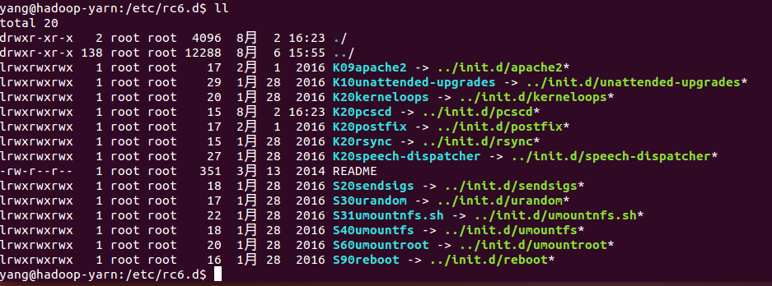

按照number的顺序，显示Kill服务，之后再Start一些服务，最后重新启动S90reboot.

1.4 关于rcS.d rc.local文件夹的意义

该脚本是在rc0~6.d文件夹下的脚本执行之前执行rcS.d文件夹下的脚本命令。

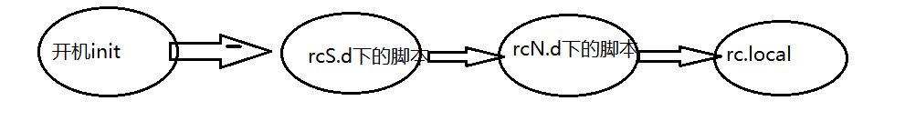

1.5 自启和关闭自启服务

在理解了自启服务的原理之后，我们可以手动添加脚本链接文件到指定的rcN.d目录下，但是这种纯手工的方式比较复杂，因此我们可以使用简单的命令来实现这种功能，或者是指定的工具来实现。

命令版本# update-rc.d来自动实现System V 的RunLevel的启动脚本服务，前提是这些服务的启动脚本位于/etc/init.d/目录下。

update-rc.d <service name> start|stop| <order number> <run levels>

eg:

sudo update-rc.d rinetd start 20 2

sudo update-rc.d rinetd stop 20 0

update-rc.d <service name> enable|disable <runlevels> # 开启或者是禁止

eg:

sudo update-rc.d rinetd disable 2 在runlevel2中暂时禁止该服务

update-rc.d <service name> default [NN | SS KK]

eg：

sudo update-rc.d rinetd default 80 80 # default 表示在2 3 4 5 中添加80(the first 80)顺序的Start，在0 6 中添加80(the second 80)顺序的Kill服务

注意实现去对应的文件夹查看该服务的ordernumber

从启动里面删除

sudo update-rc.d -f <service name> remove

这样在所有的运行级别中就会删除掉关于该service的自启和关闭服务链接（删除的仅仅是链接，而不是/etc/init.d/文件夹中的脚本文件）

1.6 对于init [number]命令

我们在命令行中关闭操作系统或者是重新启动，使用的是





在本质上调用的是：





rc0.d 表示的关机 rc6.d表示的是重新启动

因此我们还可以在不重新启动操作系统的前提下，切换操作系统的RunLevel

sudo init <num>

文卿

GuangZhou 2016-8-6